Консультация для родитеплей

«Наблюдение за пчелой»

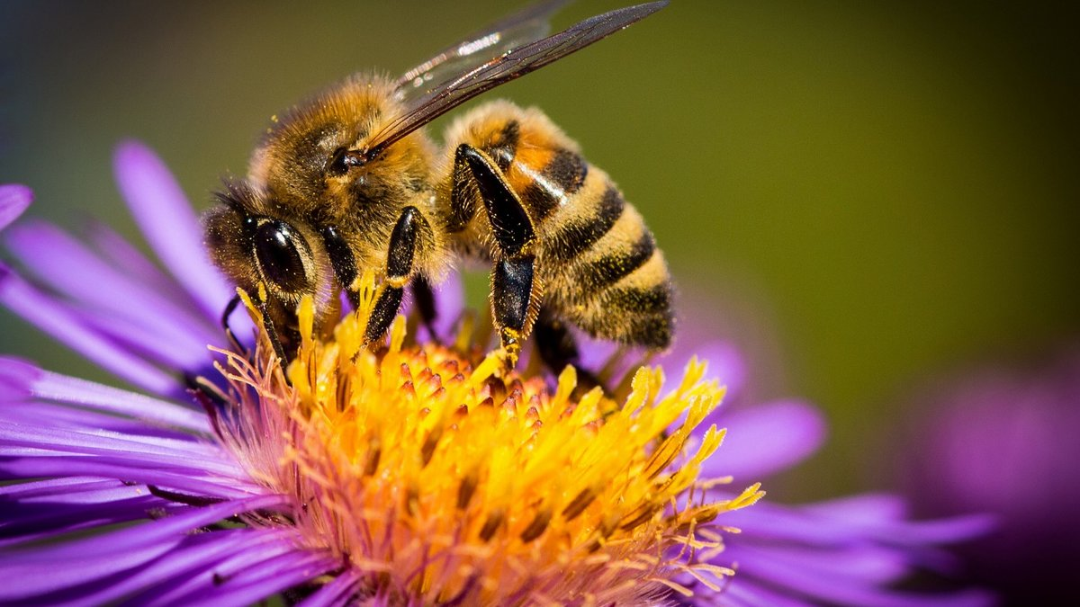

Цель: формировать знания детей о многообразии насекомых; развивать умение сравнивать, выделять общие и отличительные их признаки; воспитывать бережное отношение к ним; развивать речевую и двигательную активность.

- Строение ротового аппарата, конечностей и тела большинства пчёл приспособлено для сбора нектара и пыльцы. На средних конечностях у медоносной пчелы, расположены особые «щеточки», а на задних «щеточки», «гребень» и «корзиночки».
С их помощью пчела собирает пыльцу. Сначала пыльца прилипает к волоскам на голове и груди, а затем сложными движениями средних и задних конечностей переносится в «корзиночки» для сбора нектара. Используется хоботок, снабженный заострённым язычком. Своеобразно пчела показывает путь к пище. Прилетев в улей с взятком, пчела-разведчица исполняет характерный танец, рассказывающий, в каком направлении и на какое расстояние надо лететь, чтобы найти корм. И ещё она пропитывает своим запахом окружающий воздух и близкие предметы.

Приметы: если пчёлы роем гудят на цветущей рябине, то завтра будет ясный день.

Поговорки и пословицы: на красный цветок и пчела садится; вода разольётся - сена наберётся.
Художественное слово.
Летит пчела, гудит пчела,
Цветок душистый нашла,
Пьёт из цвета сладкий сок,
Купает в нём свой хоботок.
Загадки:
Кто в каждый встречный цветок,
Свой опускает хоботок,
А после в улей мчится пулей,
И что-то прячет в уголок? (пчелка)

Домовитая хозяйка
Пролетает над лужайкой,
Похлопочет над цветком –
Он поделится медком. (пчела.)

.Беседа по вопросам:
Какие отличительные признаки насекомых вы знаете? - Назовите насекомых, известных вам. –Назовите насекомых, которые появились на участке детского сада. – Какое насекомое собирает мёд? – Какие приспособления для сбора пыльцы и нектара есть у пчелы? (ответы детей).
.
3. Дидактическая игра «Что это за насекомое?».
Ход игры: Дети делятся на 2 группы. Дети одной группы описывают насекомое, а другой – должны угадать, что за насекомое загадано и наоборот. Выигрывает группа, которая угадает всех насекомых.
4. Игровая деятельность.
Игра-забава «Крокодил».
Ход игры: Выбирается водящий, он будет «крокодилом». Ребёнок вытягивает вперёд руки одна над другой, изображая пасть. Остальные дети просовывают руки в «пасть». «Крокодил» с невозмутимым видом отвлекает детей, поёт песни, притопывает ногами, подпрыгивает и неожиданно смыкает руки- «пасть». Кто попался, становится «крокодилом».

